RIWAYAT HIDUP

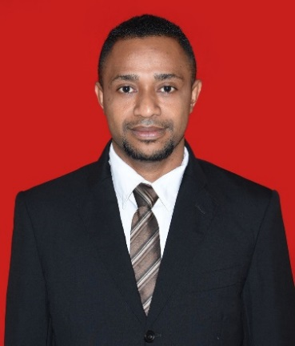
Richard Yusuf Erari lahir di Sorong, Provinsi Papua Barat pada tanggal 7 Juli 1990. Penulis memasuki jenjang Sekolah Dasar di SD Inpres 79 Majaran Kab Sorong pada tahun 1996 dan tamat tahun 2004. Berikutnya di tahun yang sama penulis melanjutkan studi di Sekolah Menengah Pertama (SMP) di SMP PGRI Salawati Kab Sorong dan tamat tahun 2008. Kemudian penulis melanjutkan studi di Sekolah Menengah Atas (SMA) khususnya di Kab Waropen dan tamat tahun 2012. Untuk mengenyam pendidikan tinggi, penulis mengikuti program Kementrian Pusat dan tembus dalam seleksi Program Pendidikan Profesi Guru Terintegrasi (PPGT) pada tahun 2013 sehingga penulis mendapat beasiswa untuk berkuliah di Universitas Negeri Makassar dengan program gelar Sarjana (S1) sampai dengan sekarang. Selama mengikuti perkuliahan penulis aktif sebagai salah satu anggota Marching Band sekota Makassar. Pada tahun 2016, penulis menjadi salah satu peserta seminar Internasional terbatas dies natalis UNM, kemudian penulis terlibat dalam paduan gita swara untuk mengisi beberapa event nasional dan internasional di tingkat universitas. Penulis juga terpilih menjadi salah satu peserta terbaik dalam mengikuti kegiatan KMD pada tahun 2016.

